ポイントポリシー設定リファレンス
ポイントの4つのタブにあるすべての項目 — 予約にかかる費用、人に配る量、グループで 共有する量、そしてそれらを数える単位。
2026-08-25 · https://offision.com/help/ja/booking/quota-policy-reference/
ポイントポリシー は4つのタブで構成され、右から左へ埋めていくようにできています。
まず単位、次にリソースの費用、最後に人に配る量です。
Where in Offision: admin app → booking/quota-policy (ポイントポリシー)
Note:
この画面は 予約 → 設定 → 予約ルール の下にあり、既定ではサイドバーに
ピン留めされていません。見当たらなければ もっと見せる を選んでください。

リソースポイントポリシー
リソースの予約にかかる費用です。1つのポリシーを多数のリソースで使えますが、1つの
リソースが持てるポリシーは1つだけです。
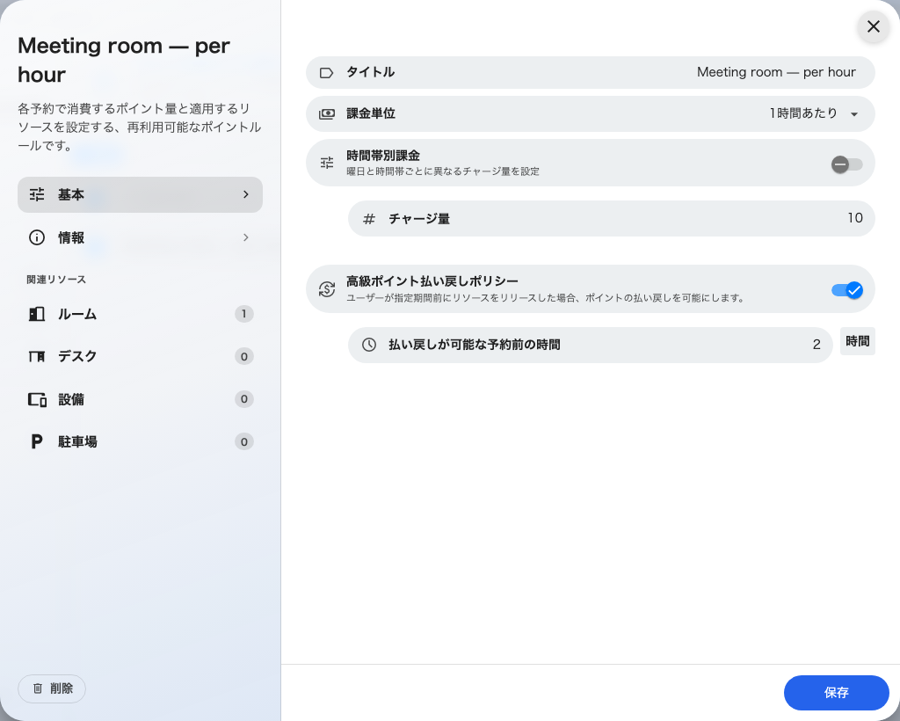
リソースポイントポリシー。単位、料率、そして払い戻しの猶予。
設定 | 何をするか | 変更するとき
タイトル | 一覧とポイント使用履歴に出る名前 | ルームではなく料率で名前を付けます。1つのポリシーはたいてい多数のリソースをまとめます
ポイントユニット | このポリシーが課金する単位。作成中のみ表示され、以降は固定 | 変更できません。別の単位に移すには削除して作り直します
課金単位 | 料率。予約あたり、1分あたり、15分あたり、30分あたり、1時間あたり | 予約あたりでは長い会議も無料になるので、配分したいのが「回数」であるとき（1日単位の座席など）に使います。時間課金にすると、利用者が節約するのは長さになります
時間帯別課金 | 単一の金額を週間の時間割に置き換え、同じルームでも時間帯によって費用を変えられます | ルーム自体を配給制にするのではなく、人気の時間帯から需要をずらしたいときに
チャージ量 | 料率1単位あたりの費用。整数のみ | あとから細かく調整できる目盛りにします。1時間あたり10なら余地がありますが、1では効きません
高級ポイント払い戻しポリシー | 払い戻しそのものを許可します。 オフでは、キャンセルしても何も戻りません | キャンセルする価値を持たせたいリソースでオンに。予約が約束であるべきリソースではオフのままに
払い戻しが可能な予約前の時間 | 予約の開始時刻から逆算した期限。この内側でキャンセルすると何も戻りません | 現実的にまだ貸し直せる時点に設定します
組織単位 | ポリシーを保有する組織の部分。組織単位が有効な場合のみ | —

時間課金は予約を課金単位ぶんに 切り上げ ます。1時間あたり では、70分の予約は
2時間ぶんの請求です。

週間の時間割
時間帯別課金 をオンにすると、チャージ量 が週のグリッドに置き換わります。曜日の
上をドラッグして範囲を作り、金額を設定します。祝日 の列は、リソース自身の営業時間で
定義された祝日に適用されます。
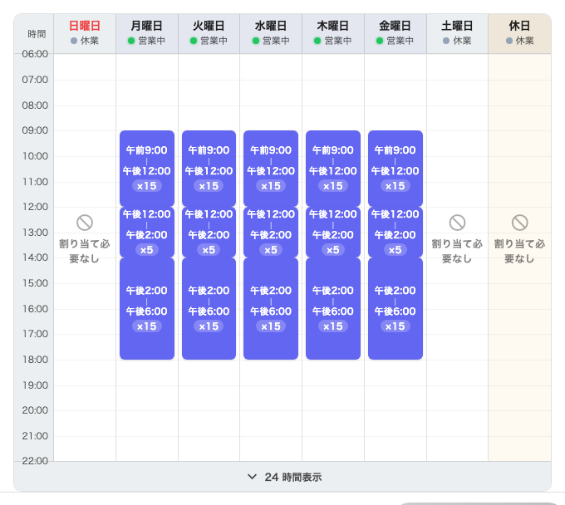
範囲ごとに金額を持ちます。どの範囲にも入らない時間は「割り当て必要なし」と表示されます。
どの範囲にも入らない時間は無料で、未設定に見えないよう、その日には
割り当て必要なし と表示されます。フッターで24時間表示と営業時間のみを切り替え
られます。

関連リソース
左のレールには設定の下に 関連リソース の区画があり、リソースの種類ごとに1ページ
（ルーム、デスク、設備、駐車場、その他のリソース）と、それぞれの
件数が並びます。リソース側の設定からポリシーを指定することもできます。

ユーザーポイントポリシー
1人が使える量です。ここにグループを指定しても、メンバーはそれぞれ自分の残高 を
持ちます。
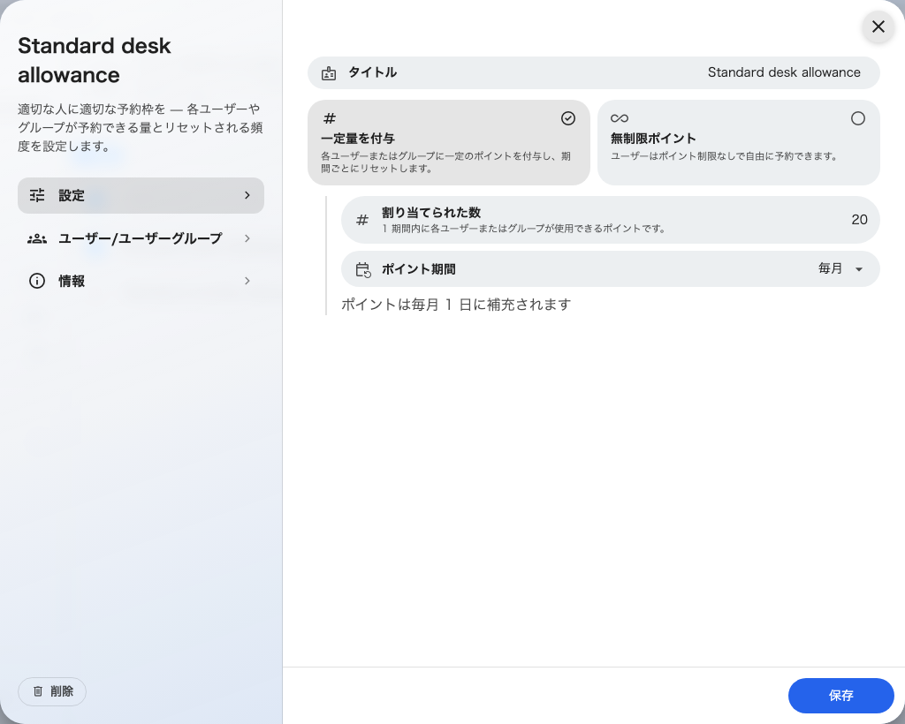
1人に配る量と、リセットの周期。
設定 | 何をするか | 変更するとき
タイトル | 一覧に出る名前 | —
ポイントユニット | このポリシーが付与する単位。作成中のみ表示 | 2つの単位で課金されるリソースを予約する人には、ポリシーが2つ必要です
一定量を付与 / 無制限ポイント | そもそも予算を持たせるかどうか | 無制限 はポイント唯一の例外です。他の場所で例外にしようとせず、絶対に止めてはならない人にこれを使います
割り当てられた数 | 1期間に1人が受け取る量 | —
ポイント期間 | リセットの周期。期間制限なし、毎日、毎週、隔週、毎月、四半期ごと、毎年 | 短い期間は需要を分散させ、長い期間は必要な週のために貯めることを許します
カウント開始日 | 最初の期間が始まる日で、以降のすべての期間の起点。表示されるのは 毎週、隔週、四半期ごと、毎年 のみです。毎日 は暦日、期間制限なし はリセットされません。毎月 にもこの項目はありません。下の注記をご覧ください。フォームが生成される期間を表示します | 年度や学期に合わせます。木曜を起点にした毎週のポリシーは、月曜ではなく木曜にリセットされます
ユーザー/ユーザーグループ | 誰に付与するか。グループを指定してもメンバーごとに付与されます | グループを使えば、異動してきた人が手作業なしで予算を引き継げます
組織単位 | ポリシーを保有する組織の部分 | —

繰り越しはありません。使わなかった期間ぶんは、次の期間が始まると消えます。同じ単位で
複数のポリシーを持つ場合は合算され、そのうち1つでも 無制限 なら、その人のその単位は
無制限になります。
Note:
項目の下のヒントに反して、毎月は1日にリセットされるとは限りません。 すべての期間は
ポリシーに保存された日付から数えられ、毎月ではその項目が非表示のため、その日付は作成時に
フォームが既定で入れた値 —— その週の月曜日 —— になります。サイクルはその日付でリセット
されます。リセット日が重要な場合は、日付を指定できる期間を選ぶか、最初のサイクルを使用
履歴で確認してください。

ユーザーグループポイントポリシー
同じ画面ですが、決定的な違いが1つあります。ここに指定したグループは、メンバーが
それぞれ持つのではなく、全員でひとつの残高 を共有します。
設定 | 何をするか | 変更するとき
割り当てられた数 | 1期間に グループ全体 が受け取る量。メンバー1人あたりではありません | —
メンバーごとに制限 | 1期間に1人が共有プールから取れる量に上限を設けます | プールに数人以上入った時点でオンに。無制限 のプールにも効くので、全体には上限がなく1人あたりにだけ確かな上限がある形も作れます
メンバーごとの上限 | その上限 | 通常の利用ではなく抱え込みを止めるよう、公平な取り分より高めに
ユーザーグループ | プールを共有するグループ。複数入れると、そのすべてでひとつの残高を共有します | —

他の項目はユーザーポイントポリシーと同じです。自分の上限に達したメンバーは単に
ポイント不足になるだけで、他の人のプールへのアクセスは変わりません。
減るのは必ず本人の残高が先で、共有プールが使われるのは個人の残高が尽きてからです。

ポイントユニット
名前だけです。費用と残高の両方がこれで数えられ、2つのポリシーはこれを通じてのみ
出会います。
どれかのポリシーが使っているあいだは削除できません。

ここで扱わないこと
- 誰がリソースを予約できるか。 それはリソース側のチームスペースです。ポイントが
それを上書きすることはなく、残高が満額でもアクセス権のないルームは開きません。
- どのリソースにポリシーが適用されるか。 ポリシー自身の 関連リソース の
ページか、リソース側で設定します。上のタブからではありません。
- 予約に承認が要るかどうか。 別の設定であり、いずれにせよポイントは保存時に
引かれます。
- 予約目的による上書き。 予約目的は予約フォームの設定からリソースのポイント
ポリシーを差し替えられ、上書きを有効にして何も選ばなければ、リソース側の設定に
戻るのではなく ポイント無し になります。

